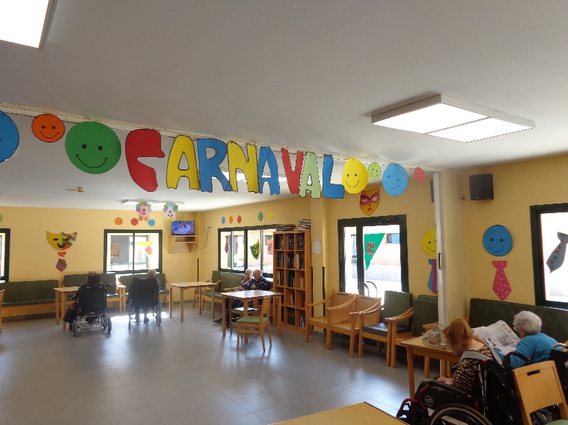
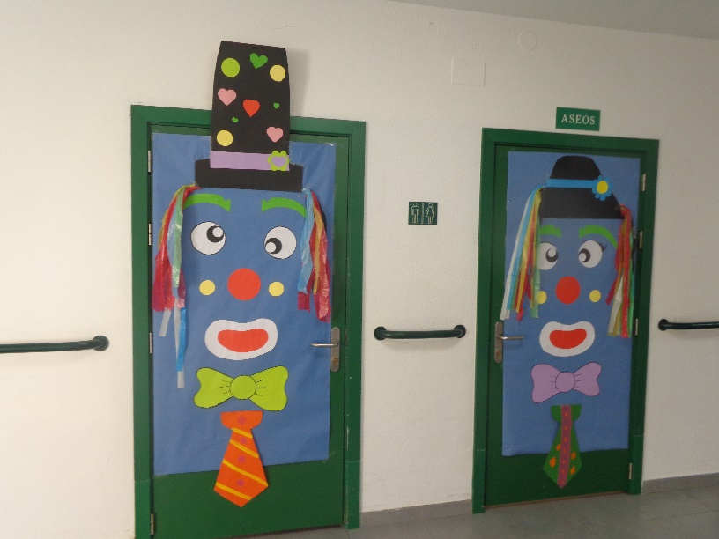
CARNAVAL EN La LOMA 2019
Cada año nos disfrazamos de alegría e
ilusión intentando contagiar a
todos aquellos que quieran mirarnos,
visitarnos y compartir con nosotros estos
días festivaleros y donde todo cabe.
Decoramos, nos disfrazamos y este año,
Nos ha visitado el Coro Virgen del
Carmen Casa del Mar de Castro, al
Que agradecemos su visita.
